中国铁矿石价格指数（CIOPI）

中国钢铁工业协会 2017年4月24日印发

一、进口铁矿石价格（OPI）
4月24日，直接进口铁矿石62%品位干基粉矿到岸价格为66.05美元/吨（即1.0653美元/吨度），环比每吨上升0.31美元，升幅为0.47%；当月平均价格为70.16美元/吨。
4月24日，现货贸易进口铁矿石62%品位干基粉矿人民币含税价格为548.85元/吨，环比每吨上升0.29元，升幅为0.05%，当月平均价格为590.65元/吨。
4月24日，直接进口铁矿石58%品位干基粉矿到岸价格为55.06美元/吨（即0.9493美元/吨度），环比每吨上升0.38美元，升幅为0.69%；当月平均价格为59.28美元/吨。
4月24日，现货贸易进口铁矿石58%品位干基粉矿人民币含税价格为441.28元/吨，环比每吨上升2.51元，升幅为0.57%，当月平均价格为483.09元/吨。
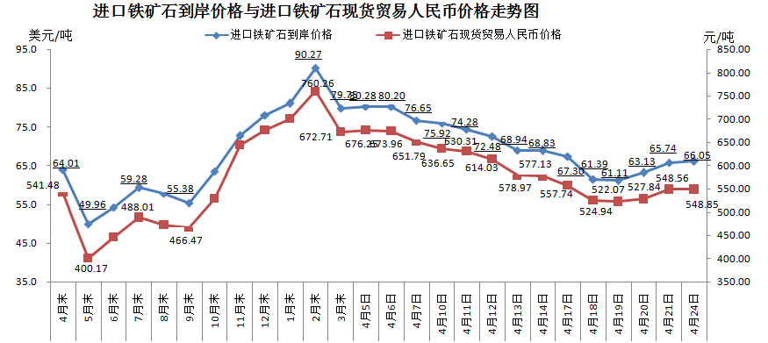
二、国产铁矿石价格
4月24日，国产铁矿石62%品位干基铁精矿含税价格为556.84元/吨，环比每吨下降4.02元，降幅为0.72%%；比进口铁矿石高7.99元/吨，升幅为1.46%；当月平均价格为620.36元/吨，比进口铁矿石高29.71元/吨，升幅为5.03%。
4月24日，国产铁矿石65%品位干基铁精矿含税价格为619.91元/吨，环比每吨下降4.53元，降幅为0.73%；当月平均价格为680.18元/吨。
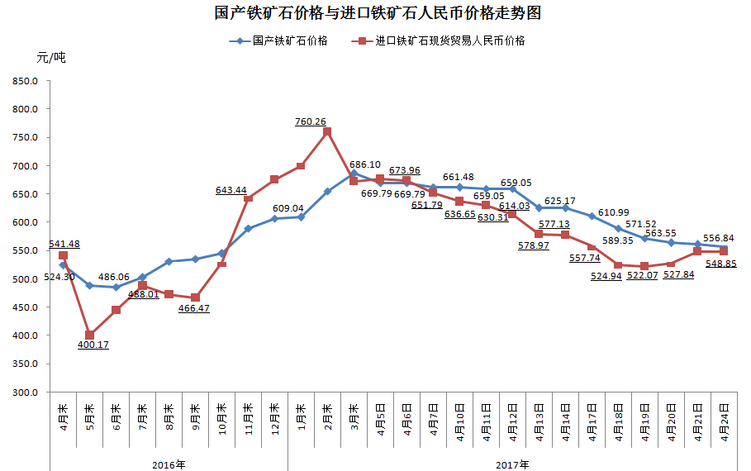
三、中国铁矿石价格指数（CIOPI）
4月24日，中国铁矿石价格指数（CIOPI）240.08点，环比上升0.72点，升幅为0.30%。其中：国产铁矿石价格指数为216.40点，环比下降1.56点，降幅为0.72%；进口铁矿石价格指数为244.54点，环比上升1.15点，升幅为0.47%。
